1. 仓库（repository）
2. 收藏（star）
3. 复制克隆项目（Fork）可以按pull request请求源查看，如果同意，就会合并到原来仓库，这样就可以双方都可以对代码项目进行修改。

使用Git和安装

目的：通过git管理和托管项目代码

下载安装：<https://www.git-scm.com/download/win>

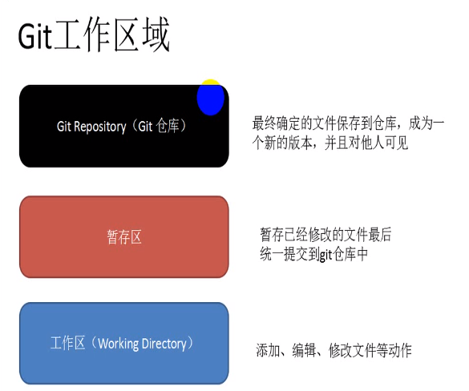

1. git status 查看当前文件的状况，看他是在哪个区 假设在工作区
2. git add hello.jsp

git add test.jsp 将文件从工作区提交到暂存区

